17 июля в 17:00 состоится обход территории района.
14.07.2025
Старт обхода по адресу: ул. Академика Комарова, д. 16.

Приглашаем всех желающих присоединиться к обходу, задать интересующие вопросы и поделиться своими предложениями.

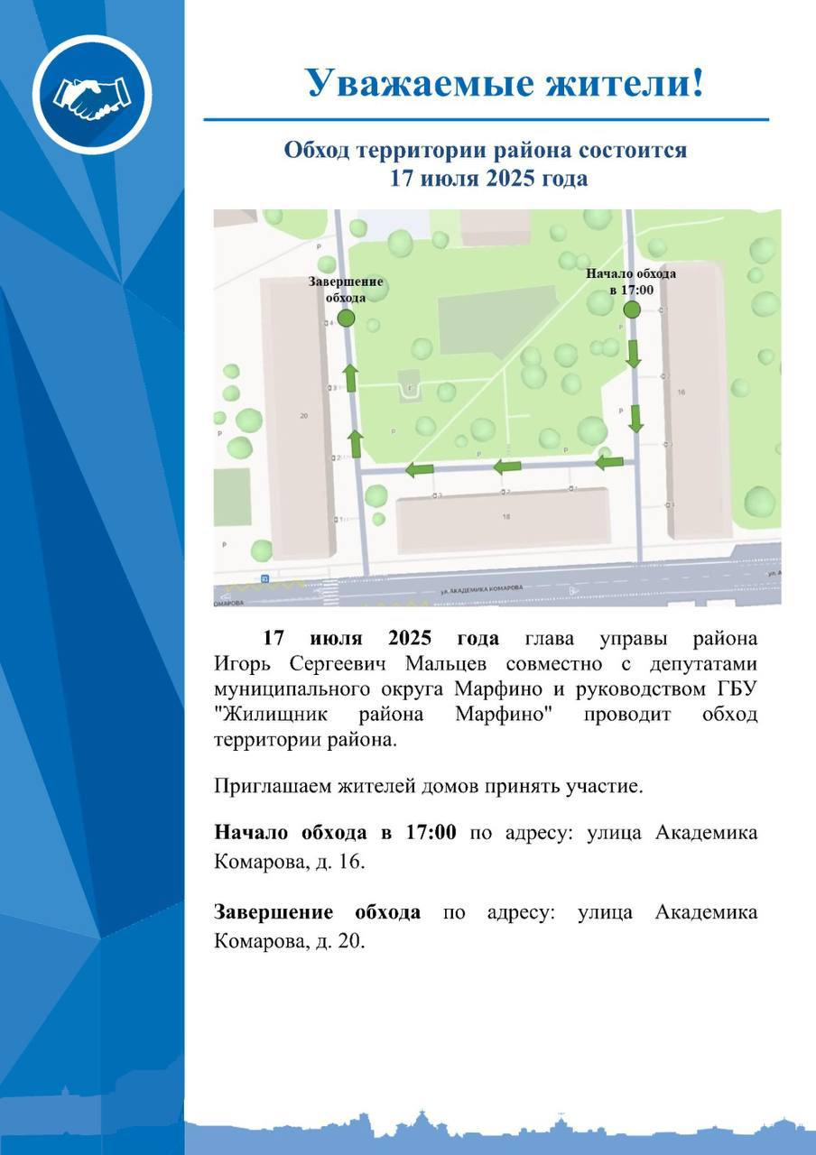

Адрес страницы: http://marfino.mos.ru/presscenter/aktualno/detail/13103463.html
Управа района Марфино города Москвы

